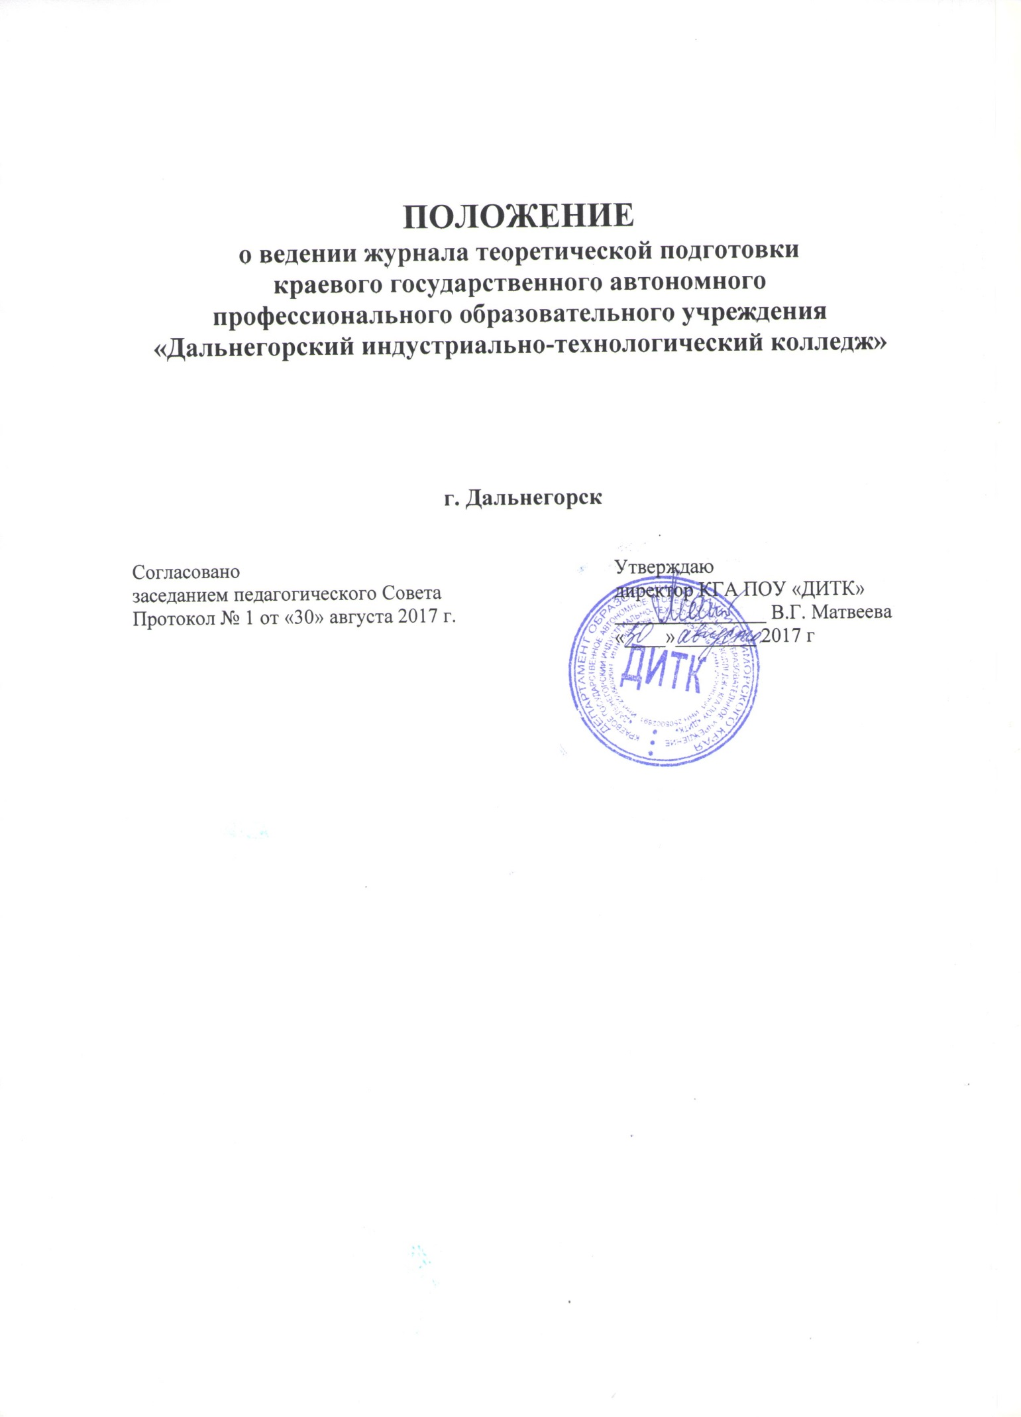

Настоящее Положение составлено в соответствии с Федеральным Законом 273-ФЗ «Об образовании в Российской Федерации» (П.10-11 ч.3 ст. 28, ч.1 ст.58) – порядок заполнения журнала отнесен к компетенции образовательного учреждения. Положение составлено с учетом требований Министерства общего и профессионального образования (Инструктивное письмо И-4 от 16.01.1998 г.).
Настоящее Положение определяет порядок оформления и ведения журнала теоретического обучения краевого государственного автономного профессионального образовательного учреждения «Дальнегорский индустриально-технологический колледж» (далее – колледж).

- ОБЩИЕ ПОЛОЖЕНИЯ
- Журнал теоретического обучения является основным документом учета работы преподавателя и учебной группы.
- Журналы теоретического обучения оформляются строго по порядку и в соответствии с инструкцией, расположенной на 2 странице журнала.
- Разделы «Титульный лист» и «Перечень учебных дисциплин, профессиональных модулей, междисциплинарных курсов» заполняется мастером (куратором) группы четко и аккуратно синими чернилами.
- Разделы «Сведения об обучающихся группы» и «Итоги образовательного процесса», а также списки студентов по каждой учебной дисциплине, профессиональному модулю, междисциплинарному курсу заполняются куратором или мастером производственного обучения группы.
- Раздел «Результаты медицинского осмотра обучающихся» заполняется мастером (куратором) группы вместе с преподавателем физической культуры с указанием группы здоровья студента (один раз в семестр).
- Раздел «Замечания и предложения по ведению журнала» предназначен для заместителей директора по учебной работе и членов администрации, которые проводят контроль и записывают все замечания и недостатки для преподавателей, кураторов и мастеров производственного обучения.
- Списочный состав студентов является единым для всех учебных дисциплин, профессиональных модулей, междисциплинарных курсов и разделов журнала.
- Правила заполнения журнала теоретического обучения.
- На титульном листе указываются:
- группа;
- курс;
- код и наименование профессии (специальности);
- учебный год.
- .В разделе «Перечень учебных дисциплин, профессиональных модулей, междисциплинарных курсов» указывается:
- перечень учебных дисциплин, профессиональных модулей, междисциплинарных курсов в соответствии с учебным планом, без сокращений;
- индекс;
- страницы журнала, отведенные на данные дисциплины.
- В разделе «Сведения об обучающихся группы» указывается:
- список студентов строго в алфавитном порядке с указанием фамилии, имени и отчества студента (полностью);
- его поименный номер согласно поименной книге;
- дата рождения;
- домашний адрес студента;
- в графе «Дополнительные сведения» - дата и номер приказа о движении студентов группы (отчисление, перевод, предоставление академического отпуска студенту, указание об инвалидности, нахождении под опекой и т.д.).
- В разделе «Итоги образовательного процесса»:
- индекс и наименование учебной дисциплины, междисциплинарного курса, профессионального модуля и их очередность вписываются в журнал в соответствии с порядком и очередности согласно расположению их в учебном плане; оценки успеваемости выставляются за полугодие (семестр) и учебный год по учебным дисциплинам, междисциплинарным курсам, профессиональным модулям;
- указываются сведения о выполнении учебных планов (часы по учебному плану, фактически проведенные часы), ставится подпись преподавателя.
- В разделе «Итоги образовательного процесса» выставляются оценки, полученные за курсовые проекты (работы) и дипломные проекты (работы), итоги государственной итоговой аттестации.
В графе «Пропущено часов» куратор группы или мастер производственного обучения записывает количество часов, пропущенных обучающимися, и подводит общее количество часов, пропущенных группой.
В графе «Поведение» выставляется поведение обучающегося двумя видами оценки «уд» и «неуд».
- Журнал теоретического обучения, полностью заполненный, сдается куратором или мастером производственного обучения в конце учебного года заместителю директора по учебно-производственной работе. После проверки журнала заместитель директора по учебно-производственной работе передает журналы выпускных групп на хранение в архив.
- Срок хранения журналов теоретического обучения составляет 5 лет. После пятилетнего хранения из журнала теоретического обучения изымаются страницы итогов образовательного процесса, которые хранятся в архиве колледжа не менее 25 лет.
- ТРЕБОВАНИЯ К ВЕДЕНИЮ ЖУРНАЛА
  - Журналы теоретического обучения заполняются преподавателем дисциплины на специально отведенных на учебную дисциплину, междисциплинарный курс, профессиональный модуль страницах чернилами синего цвета четко и аккуратно. Категорически запрещается на левой стороне журнала в клетках, где проставляются оценки и отмечается отсутствие студентов на занятии, ставить точки, черточки, иные знаки и цифры, не определенные данным положением.
  - Аккуратное и своевременное ведение записей является обязательным для каждого преподавателя, куратора группы и мастера производственного обучения.
  - При заполнении страниц журнала, отведенных на учебные дисциплины, междисциплинарные курсы, профессиональные модули преподаватель должен на левой стороне журнала:
- проставлять в соответствующей графе месяц прописью и дату арабскими цифрами с соблюдением хронологии;
- отмечать студентов, отсутствующих на учебном занятии, консультации, буквой «н»;
- выставлять текущие оценки письменных и устных ответов по пятибалльной системе арабскими цифрами. В случае, если учебным планом по дисциплине предусмотрена сдача зачёта, то вместо оценки пишется слово «зачтено»;
- выставлять результаты промежуточной и итоговой аттестации студентов (контрольные, практические и лабораторные работы, зачеты и экзамены);
- делать запись «н/а» в случае не аттестации студента против его фамилии;
- записывать результаты пересдачи неудовлетворительной оценки через дробь (2/4);
- в случае деления группы на подгруппы для проведения лабораторных и практических занятий, а также при курсовом проектировании каждая подгруппа записывается отдельно. На левой стороне этих страниц проставляются результаты выполнения. На правой стороне ведется запись лабораторных и практических работ в соответствии с календарно-тематическим планом.
  - На правой стороне журнала преподаватель должен:
- записывать дату проведения занятия - число и месяц строго в соответствии с расписанием либо листом замены учебных занятий;
- указывать количество учебных часов, содержание занятия и домашнее задание в соответствии с календарно-тематическим планом, отступление от которого категорически запрещается;
- ставить свою подпись;
- вести учет проведенных часов за полугодие (семестр), год;
- вести учет выполнения учебного плана и рабочих программ.
  - Самостоятельная работа записывается полностью(в разделе «Задано на дом»), следуя данной теме по данной схеме:
- литература согласно календарно-тематическому плану, далее через запятую указываются страницы, например «Физика» И.И. Иванов, стр.7-10;
- при большом количестве списка литературы в журнал записываются только три основных источника через запятую.
  - Записи дат на правой стороне журнала должны соответствовать записям дат на левой стороне.
  - Преподаватель обязан регулярно проводить оценку знаний студентов, следить за накопляемостью оценок, своевременно выставлять результаты контроля знаний и аттестации студентов.
  - Замечания, указанные проверяющими, должны быть учтены и исправлены преподавателем, куратором или мастером производственного обучения в течение трех рабочих дней.
  - В случае неправильно поставленной полугодовой (семестровой), зачетной, экзаменационной, итоговой оценки преподавателю необходимо перечеркнуть неверную оценку, выставив рядом реальную, под общим списком студентов группы внести запись: «Оценка исправлена у студента Ф,И,О, на «...», заверив ее подписью директора колледжа и печатью.
  - В журналах преподавателем выставляются оценки в следующем порядке: полугодовая (семестр), годовая, экзамен (если предусмотрен учебным планом) и итоговая.
  - Оценки за полугодие (семестр), год выставляются преподавателем после записи даты последнего урока по данной дисциплине в полугодии (за год) без пропуска клетки. Не допускается пропуск клетки и графы в журнале для записи чисел и тем следующей четверти. Количество заполненных клеточек слева должно соответствовать такому же количеству строчек для записей тем уроков справа. Числа и названия месяцев также должны строго совпадать. Не допускается выделять итоговые оценки (чертой, другим цветом и т.п.).
  - В журналах групп изучение учебных дисциплин, междисциплинарных курсов, профессиональных модулей заканчивается экзаменом, квалификационным экзаменом, дифференцированным зачетом. На правой стороне указывается дата проведения экзамена. Оценка, полученная студентом на дифференцированном зачете, проставляется сразу после текущих оценок. Зачеты проводятся за счет времени, отводимого на изучение данной дисциплины, поэтому на последнем занятии преподаватель обязан выставить оценки за дифференцированный зачет, причем дата последнего занятия (на правой стороне журнала) должна соответствовать дате выставленных оценок (на левой стороне журнала)

- КОНТРОЛЬ ВЕДЕНИЯ ЖУРНАЛОВ
  - Основной контроль ведения журналов осуществляется заместителем директора по учебно-производственной работе.
  - Заместители директора осуществляют проверку накопляемости оценок, аттестации, посещаемости студентами учебных занятий и консультаций согласно составленному графику.
  - В случае несоблюдения преподавателем, куратором группы или мастером производственного обучения Положения о ведении журналов на них может быть возложено дисциплинарное взыскание.

